ECONOMIA / CRISIS ECONÓMICA miércoles 20 febrero, 2019 La BBC explica por qué Argentina es "el país más endeudado de América Latina" (Fuente www.perfil.com).
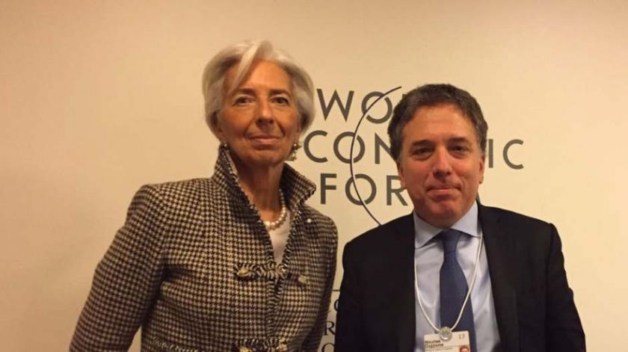
Christine Lagarde y Nicolas Dujovne en Davos Foto: Ministerio de hacienda Noticias

La BBC explica por qué Argentina es "el país más endeudado de América Latina"
En una nota publicada en su portal en español, intenta responder cómo se llegó a tener tanta deuda, si es malo ese nivel y si el país logrará pagarla.
La versión en español de la cadena británica BBC definió a la Argentina como “el país más endeudado de América Latina” en un artículo en el que analiza presente y futuro de la situación financiera de nuestro país.
La autora, Analía Llorente, asegura que "en el listado de los países más endeudados de América Latina, Argentina ocupa el primer puesto", porque "el país alcanzó una deuda pública del 77,4% del Producto Interno Bruto (PIB) en el tercer trimestre de 2018", y escribe que “se espera que la deuda del país siga creciendo por los próximos préstamos que recibirá del organismo internacional”.
¿Cómo llegó Argentina a tener esta deuda? “Entre ellos están que Argentina tuvo un déficit fiscal muy grande en los últimos años, es decir que sus gastos fueron mayores a sus ingresos, y un tipo de cambio en continua depreciación”, dice el artículo, que cita al economista Esteban Domecq, presidente de Invecq Consultora Económica de Argentina: "En términos de deuda respecto al tamaño de la economía (deuda/PIB) el peso de la deuda pasó del 40% en 2010 (U$S181.621 millones)al 94,6% en 2018 (U$S307.656 millones), siempre con los datos hasta el tercer trimestre".
La deuda argentina genera dudas entre los inversores por el año electoral “Otro de los factores relacionados al aumento de la deuda es la creciente inflación en el país que en 2018 registró un incremento de precios acumulado de 47,7%, la tasa más alta en 27 años y la segunda en la región, tras Venezuela”, explica la nota.
"Teniendo en cuenta la necesidad de bajar aceleradamente la tasa de inflación, (el gobierno de Mauricio Macri) optó por reducir al mínimo el financiamiento monetario del déficit, lo que redundó en un fuerte proceso de endeudamiento externo", dijo a BBC el director de la consultora Analytica, Rodrigo Álvarez.
La segunda pregunta que intenta responder la BBC es si es malo este nivel de deuda que posee Argentina. “Los analistas consultados creen que este panorama de deuda elevada en Argentina genera más dudas que certezas.
Y las esperanzas están depositadas en el crecimiento”, asegura. "Creo que la deuda engordó demasiado rápido, producto del aumento del déficit fiscal de los años previos", responde Jorge Vasconcelos, investigador jefe del Instituto de Estudios sobre la Realidad Argentina y Latinoamericana (Ieral). "Pero en la medida en que el gobierno pueda cumplir con el objetivo de un déficit antes de intereses cercano a cero a partir de 2019 y si la economía vuelve a crecer en los próximos trimestres, la situación va a ser perfectamente manejable".
VER VIDEO
https://youtu.be/_G0B2CRj58Y

